Министерство образования и молодежной политики Свердловской области



ГАПОУ СО «Екатеринбургский колледж транспортного строительства»

Отчёт по программе «**Практическое занятие 16 РМП**»

Выполнила: Горелова Э.А

Группа: ПР-21

Преподаватель: Мирошниченко Г.В

2024 г.

Я создала новый проект, назвав его pr16.

Далее создала directory, чтобы в нём создать layout для activity. Все экраны созданы при помощи LinearLayout, ориентация – vertical. У каждого экрана есть фон (background) –@drawable/unnamed, фон одинаковый. Подключила библиотеку к проекту appcompact 1меняла тему (values->themes) на Theme.AppCompact.DayNight и изменила в Android.Manifest тему, а также запустила intent-filter true на Splash Screen (для того, чтобы именно этот экран запускался первым).

Рассмотрим activity_splash_screen (*Рис.1*):

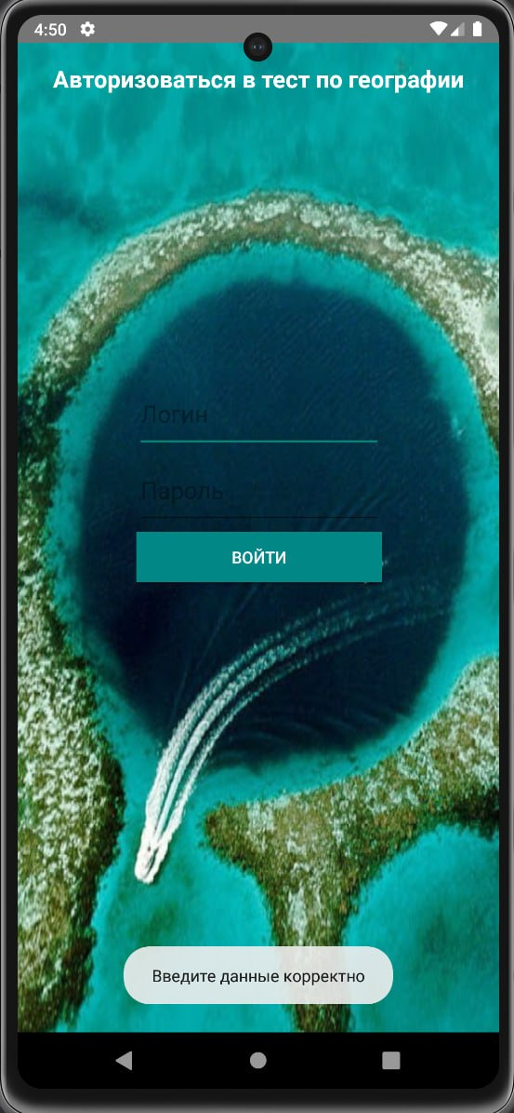

Для первого экрана я использовала **«TextView»,** чтобы написатьзаголовок. Текст прописала с помощью команды «android:text= “Авторизоваться в тест по географии”, размер установила 20sp.

Далее я добавила два **«EditText»** для логина и пароля, размер текста я установила тоже 20sp, как и «TextView».

Также у меня присутствует кнопка **«Button»** для перехода на другой activity.

При неправильном вводе данных у меня предусмотрена проверка, в виде сообщения (проверка описывалась в классе SplashScreen)

**Рис.1***.* *activity_splash_screen*

**Код activity *(Рис.2):***

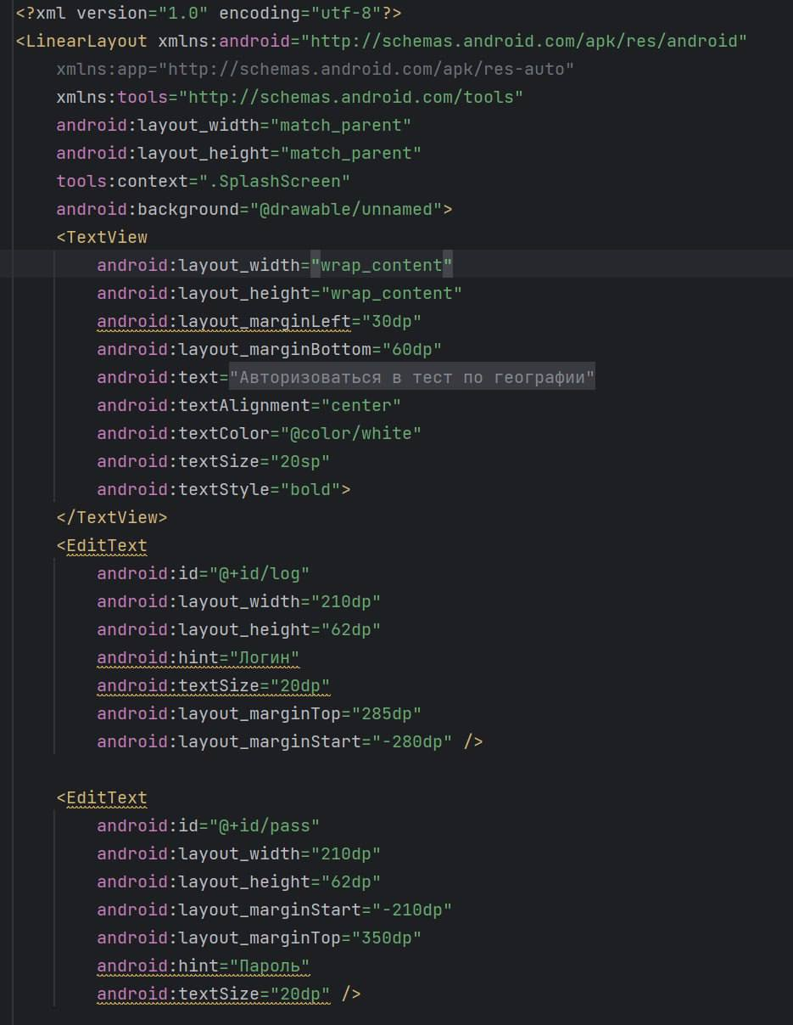 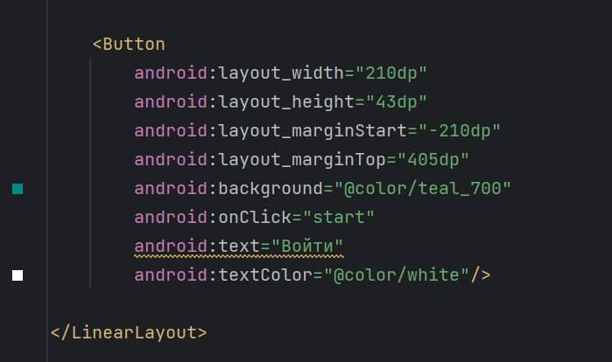

**Рис.2.** *Код**activity_splash_screen*

Класс SplashScreen в котором осуществляется переход на другой activity и проверка логина и пароля *(Рис.3).*

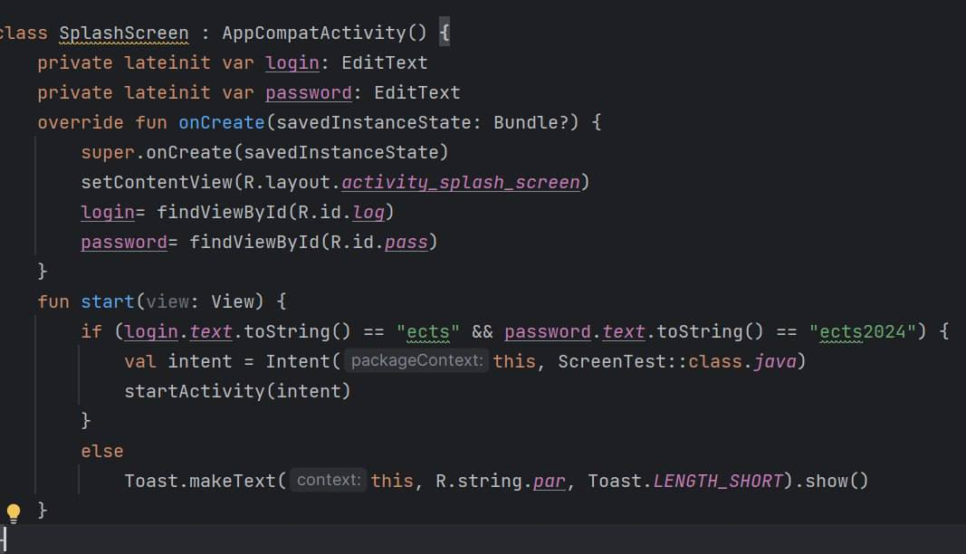

**Рис.3**. *Код класса SplashScreen*

Рассмотрим activity_screen_test (*Рис.4*):

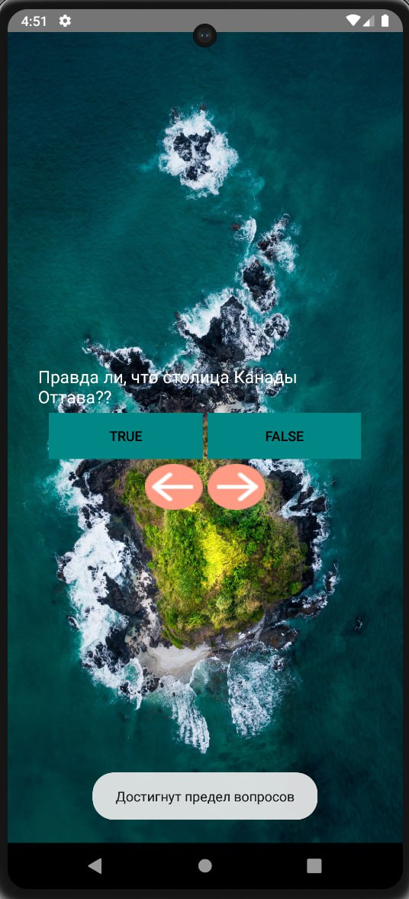Для второго экрана я использовала **«TextView»** для отображения вопросов на экране. В **«LinearLayout»** занесла 2 кнопки **«Button»**, для ответа на вопрос (в одной кнопке прописана правда, в другой лож).

В другом **«LinearLayout»** также занесены 2 кнопки, но уже для того, чтобы мы могли перелистовать вопросы.

Также при окончании вопросов, у нас выводится об этом информация на экран (проверка описывалась в классе ScreenTest).

**Рис.4.** *activity_screen_test*

**Код activity *(Рис.5):***

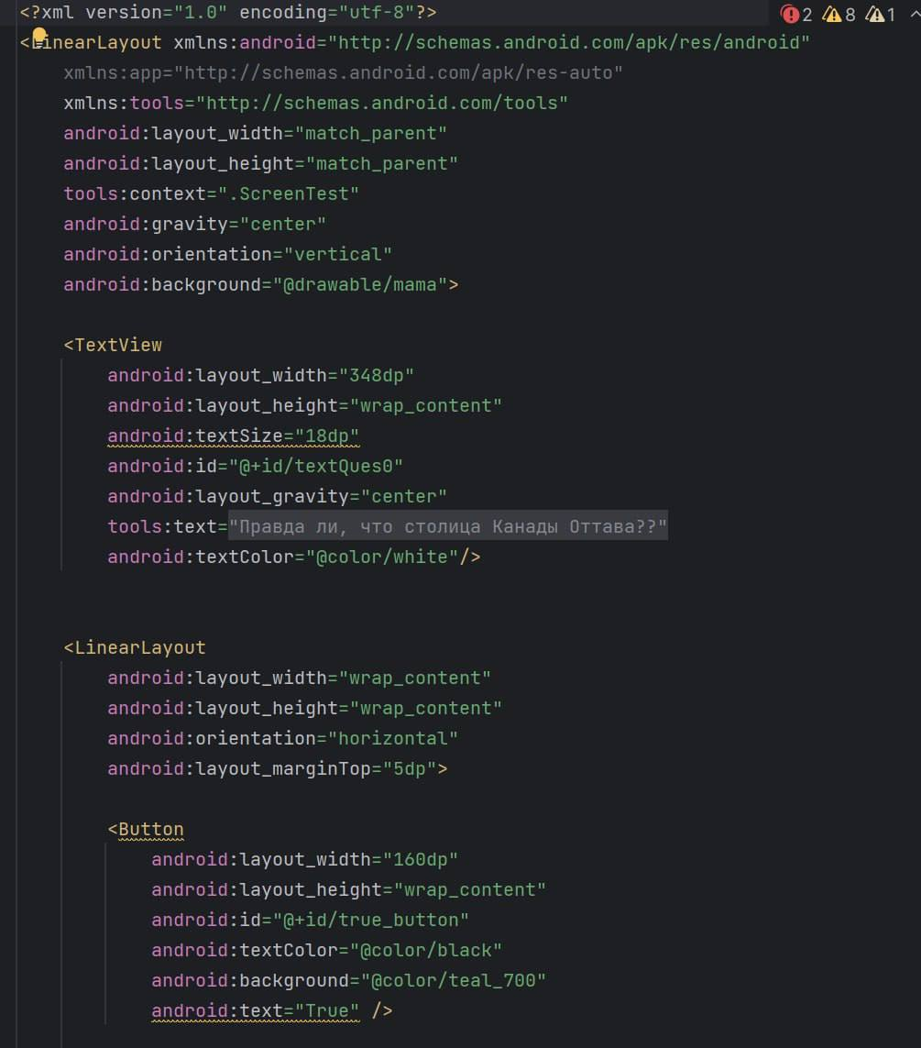 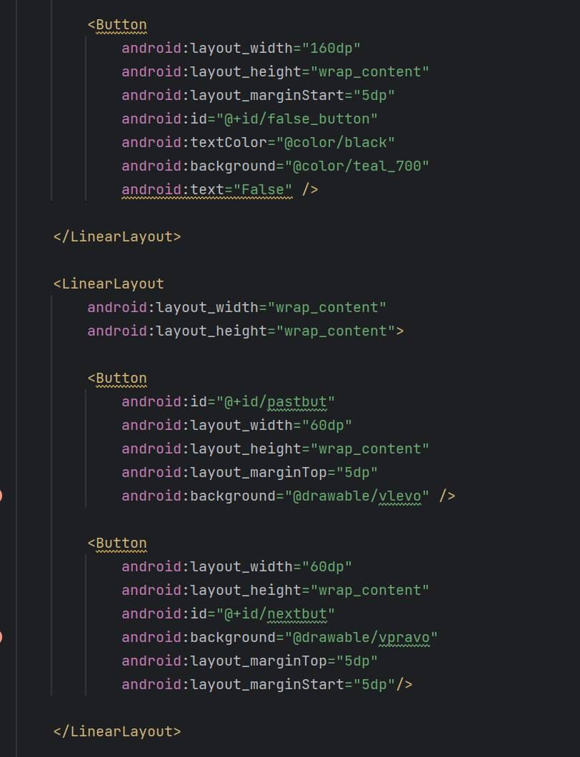

**Рис.5.** *Код**activity_splash_test*

Класс SplashTest в котором осуществляется переход на другой вопрос, проверка на правильность нашего ответа и на предел вопросов *(Рис.6).*

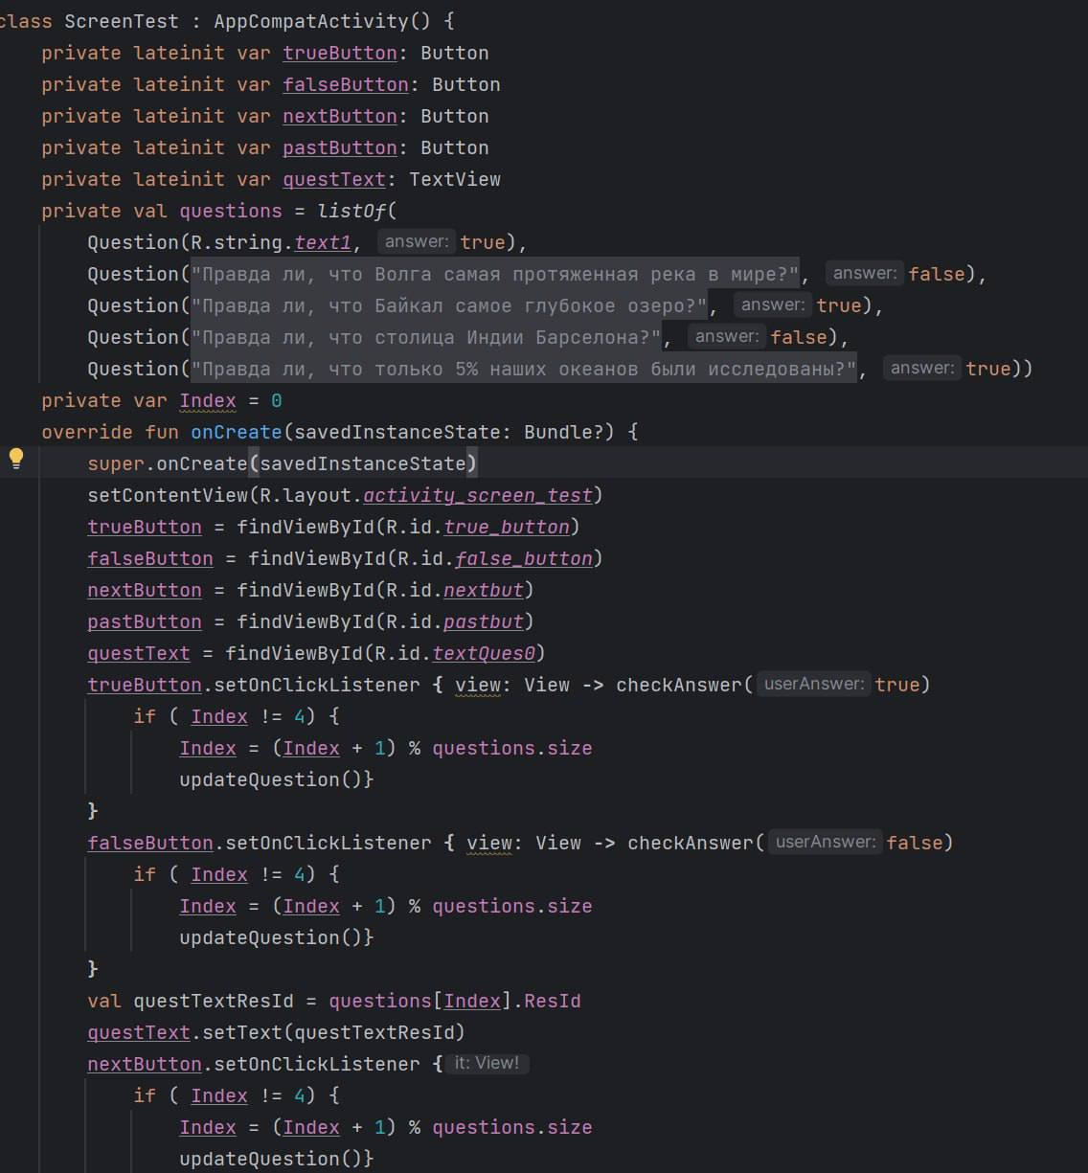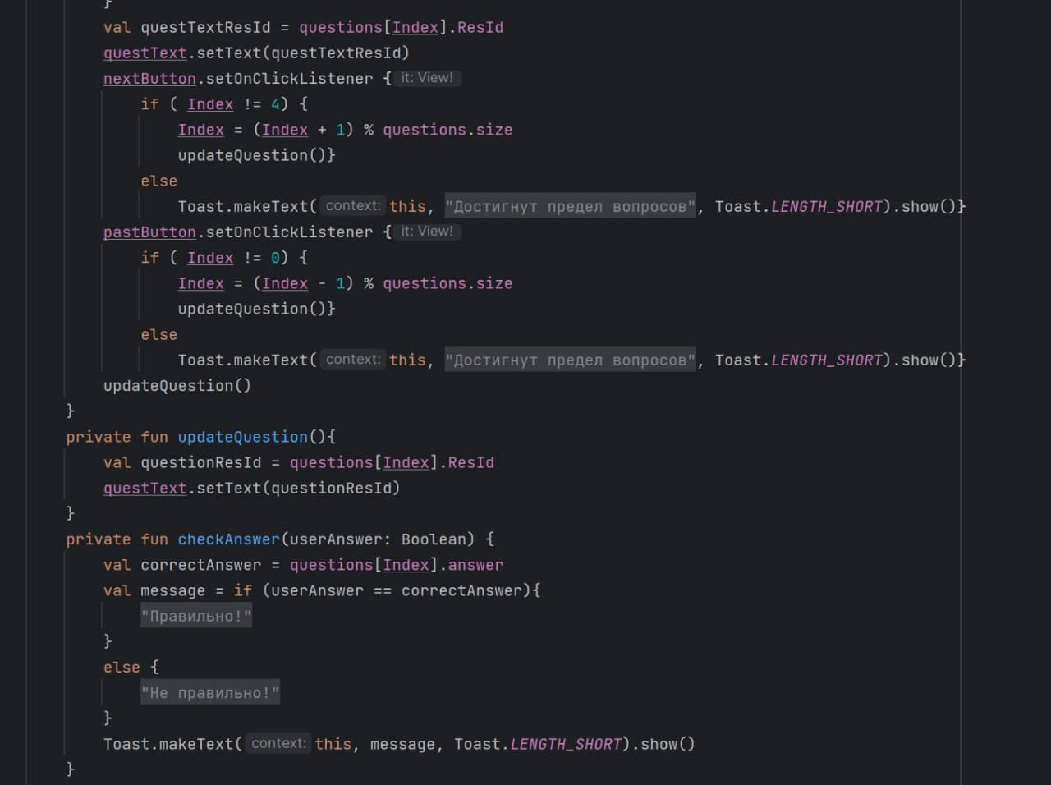

**Рис.6**. *Код класса SplashTest*

Переходы и сообщения:

 